引用本文：王振亚，郭建中，曹聪，等. 大面积APD接收电路设计与实现[J]. 光通信技术，2021，45（9）：24-27.
大面积APD接收电路设计与实现
王振亚^{1,3}，郭建中^{1,3*}，曹 聪^{1,3}，沈天浩^{2,3}，崔玉合³，艾 勇³,孔德进¹
（1.武汉纺织大学 电子与电气工程学院，武汉 430200；2.湖北师范大学 物理与电子科学学院，武汉 435000；3.武汉六博光电技术有限责任公司，武汉 430072）
摘要：针对光电探测器检测微弱光信号时输出信号幅度小且易失真的问题，设计了可见光波段的大面积雪崩光电二极
管（APD）接收电路。该电路包括大面积的APD探测器、跨阻放大器（TIA）和后续微弱信号处理电路。实验结果表明：设计的大面积APD接收电路可以实现60 Mb/s的可见光信息采集，灵敏度低至-35 dBm；微弱信号处理电路具有较好的跟随和整形恢复能力。
关键词：光通信；雪崩光电二极管；跨阻放大；限幅放大器；光功率
中图分类号：TN929 文献标志码：A 文章编号：1002-5561（2021）09-0024-04
DOI：10.13921/j.cnki.issn1002-5561.2021.09.006 开放科学（资源服务）标识码（OSID）：
Design and implementation of large area APD receiving circuit
WANG Zhenya^{1，3}, GUO Jianzhong^{1，3*}, CAO Cong^{1，3}, SHEN Tianhao^{2，3}, CUI Yuhe³, AI Yong³, KONG Dejin¹
（1. School of Electronic and Electrical Engineering, Wuhan Textile University, Wuhan 430200, China; 2. School of Physics and Electronic Science, Hubei Normal University, Wuhan 435000, China; 3. Wuhan Liubo Photoelectric Technology Co., Ltd., Wuhan 430072, China）
Abstract: A large area avalanche photodiode（APD） receiving circuit in visible light band is designed to solve the problem of small amplitude and easy distortion of the output signal when the photodetector detects weak optical signal. The circuit includes a large area APD detector, a trans-impedance amplifier（TIA） and a subsequent weak signal processing circuit. The experimental results show that the designed large-area APD receiving circuit can realize 60 Mb/s visible light information acquisition, and the sensitivity is as low as -35 dBm. The weak signal processing circuit has good ability of following and shaping recovery.
Key words: optical communication; avalanche photo diode; trans-impedance amplifier; limiting amplifier; optical power

0 引言
近年来，随着物联网5G技术的推进，大数据和人工智能技术的迅速发展，用户数量的高速增长对通信的速率与时延提出了更高的要求。可见光通信技术无需频谱认证，同时具有传输速率高、延时低、能耗低、保密性强和尺寸小等优势^{[1]}，在解决传统通信“最后一公里”问题时展现了巨大的潜力，已成为无线信息传输领域的研究热点^{[2]}。雪崩光电二极管（APD）^{[3~5]}是光通信接收的常用器件，但APD在应用于光纤通信时感光面积小、灵敏度不高且器件中心波长远离可见光波段。本文针对大面积APD高灵敏度低噪声的信号提取、跨阻放大电路设计以及后续微弱电压信号处理展开讨论，提出一种可见光波段大面积感光低噪声的通信接收设计方案。

1 设计方案及原理
1.1 方案设计
本文设计的大面积APD接收电路如图1所示。其中，光学天线采用口径为50 mm、焦距为31 mm的透镜，可扩大采光度，提高接收光强。负电压可调模块为APD提供反向偏压，通过跨阻放大器（TIA）将APD输出的电流信号进行电流至电压转换，后续将进行微弱信号处理，处理流程如下：首先将电压信号进行放大处理，然后进行单端信号转差分信号，再通过滤波和限幅放大输出差分限幅电平，最后将差分限幅电平转换成便于处理的低电压晶体管逻辑（LVTTL）电平。
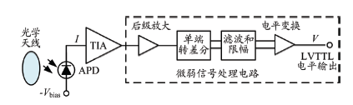
图1 大面积APD接收电路设计
1.2 APD选取
针对可见光电探测输出信号小且易失真，接收设备灵敏度不高的问题，本文设计选用大感光面积滨松S8664-50K APD，峰值灵敏度波长为600 nm，光谱响应范围为320~1000 nm，截止频率为60 MHz，感光直径为5 mm，灵敏度为0.24 A/W。在反向偏置电压较低时，APD的光电倍增系数很小。为了提高接收灵敏度，需要使用较高的反向偏置电压，因此本文使用-340 V的偏压。
1.3 TIA设计
TIA是APD的前端放大器，用于将APD输出电流转换为电压。TIA的输出电压Vout由后级放大部分的反馈电阻Rf和APD输入到TIA的电流I决定。
V_{out}=I×R_{f} （1）
TIA的噪声模型如图2所示，由此得出的信噪比（SNR）公式为：
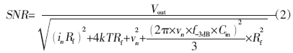
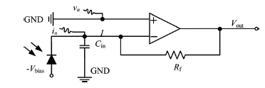
图2 跨阻型放大器噪声模型
其中，4kTR_{f}为电阻的热噪声，$v_{n}^{2}$为正端电压引入的噪声，（i_{n}R_{f}）²为负端电流引入的噪声，i_{n}是APD的电流噪声，输入端电容C_{in}约为60 pF^{[6]}，TIA的-3 dB带宽f_{-3 dB}为：
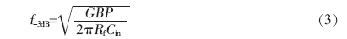
其中，GBP是增益带宽积，反馈电阻设置R_{f}=2 kΩ，f_{-3dB}=84 MHz。由于前端输入电容C_{in}和R_{f}在噪声增益中会形成一个零点，导致运放不稳定，引起自激，因此需要在反馈电阻R_{f}上并联一个补偿电容C_{f}，为获得最大平坦度的闭环巴特沃斯响应，C_{f}的取值如式（4）所示，经计算C_{f}=0.92 pF。
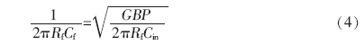
1.4 后级放大设计
为了获得高增益和高带宽，需要对APD输出的电压信号进行后级放大，本文设计的后级放大电路图如图3所示。后级放大部分的设计采用德州仪器OPA847作为放大芯片，OPA847具有3.9 GHz的增益带宽积，压摆率为950 V/μs，芯片的工作电流为18.1 mA时，有极低的输入电压噪声，仅为0.85 nV/$\sqrt{Hz}$，可获得80 MHz的带宽和35 dB左右的增益。OPA847 是电压反馈型运放，其构建的反相放大器抑制噪声能力强，且易实现特征阻抗匹配，该芯片放大倍数大于12时，系统增益稳定^{[7]}。为获得稳定的16倍放大倍数，图3中取R_{g}=50 Ω，R_{f}=750 Ω，电路的增益为24 dB，计算可得电路带宽为260 MHz。
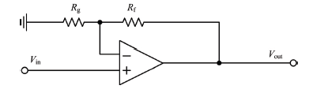
图3 高带宽大增益放大电路图

1.5 单端转差分
后续电路对信号进行限幅放大前，需要使用全差分放大器实现单端到差分信号的转变。差分信号是一对幅度相同、相位相反的信号，可以抑制共模噪声和偶次谐波，提高系统的SNR和总谐波失真性能^{[8]}。基于全差分放大器的单端转差分电路如图4所示，式（5）~式（9）是全差分放大器双通道的数学表达式。
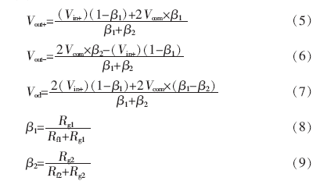
其中，V_{ocm}是共模电压，V_{od}是差分信号，V_{od}=V_{out+}-V_{out-}，选用-3 dB带宽为1000 MHz的ADA4938-1高带宽芯片，R_{f2}=R_{f1}=500 Ω，R_{g2}=R_{g1}=50 Ω，单端转差分电路增益为20 dB，此时带宽依然有100 MHz。
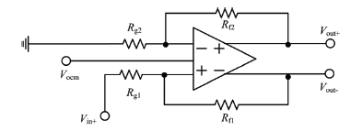
图4 基于全差分放大器的单端转差分电路图

1.6 限幅放大与电平转换
在限幅放大器^{[7]}的输入端，使用电阻电容构成一阶RC滤波器，R₁=R₂=400 Ω，C₁=C₂=0.1 μF，构成高通滤波器，截止频率为5 kHz。限幅放大器输出为差分正射极耦合逻辑（PECL）电平，为了接入现场可编程门阵列（FPGA）或单片机中，需要将其转换为LVTTL电平^{[9]}。本文选用Micrel公司的SY100EPT21L芯片，带宽为275 MHz，差分PECL电平输入，LVTTL电平输出。限幅放大器输出信号接入SY100EPT21L芯片前需要与电平转换芯片进行交流耦合，耦合电路图如图5所示，C₃=C₄=0.1 μF，R₃=R₄=82 Ω，R₅=R₆=130 Ω。
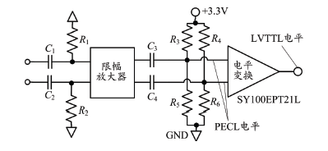
图5 限幅放大器与电平转换芯片的交流耦合电路图

2 系统测试
本文根据设计方案制板搭建系统链路，大面积APD接收电路设计系统测试环境如图6所示。发送端由任意波形发生器和带调制电路的LED灯矩阵构成，接收端为大面积APD接收电路，测试距离为80 cm。短距离测试条件中，接收端不安置光学天线，在APD前安置透光率为1%衰减片对信号光进行衰减。通过任意波形发生器控制LED发送6 MHz的非归零开关键控（NRZ-OOK）方波，示波器端显示的输出信号如图7所示。可以看出，信号恢复良好，正占空比为49.95%。采用误码仪和码长为7伪随机序列码（PRBS7）对系统链路进行验证，可实现12 Mb/s速率零误码传输。
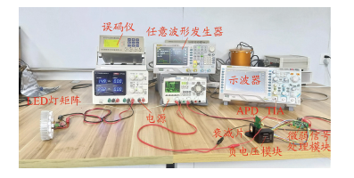
图6 系统测试环境
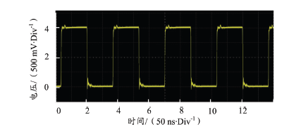
图7 6 MHz测试输出信号
灵敏度和带宽测试环境如图8所示。由于LED带宽限制，本文采用波长为450 nm、带宽达60 MHz的蓝色激光（LD）在80 cm×50 cm×60 cm的暗箱中对APD进行灵敏度与带宽测试。调节激光透镜发送点状激光，调节激光器供电电压得到不同的输出光强；采用-30 dBm固定衰减片对光进行衰减，大面积APD接收电路对采集的光信号进行光/电转换及后续处理输出。
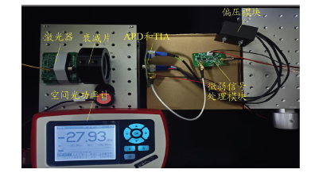
图8 灵敏度和带宽测试环境
波长为450 nm的蓝色LD发送30 MHz的NRZ-OOK方波，使用空间光功率计测得激光管输出光强为-5 dBm，经过衰减片衰减后光强为-35 dBm，示波器端显示的30 MHz测试输出信号如图9所示。可以看出，信号恢复良好，正占空比为50.15%，可实现60 Mb/s的光信号采集处理。
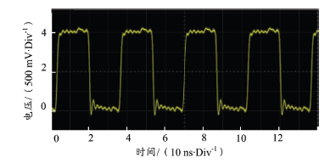
图9 30 MHz测试输出信号
LD发送光信号带宽超过30 MHz后，示波器输出占空比失调逐渐严重，这是由于大面积APD的结电容较大，限制了接收电路的带宽，此时可以通过降低跨阻电路的反馈电阻来提高带宽，但接收灵敏度会随着降低。因此，在使用较低反馈电阻时增加了后续微弱信号处理设计，使所设计的大面积APD接收电路在保证灵敏度的同时依然有较高的带宽。
本文利用任意信号发生器产生2 mV的60 MHz方波信号直接输入至微弱信号处理模块中，输出LVTTL电平波形，示波器端显示的60 MHz测试输出信号如图10所示。可以看出，波形恢复较好，正占空比为 50.30%。若将APD换成滨松S8664同系列的S8664-30K型号或更小面积的APD，将有效提升该电路设计的带宽；同时，此单独的微弱信号处理模块可直接用于其它光信号提取电路的后续处理，适用于实际通信。
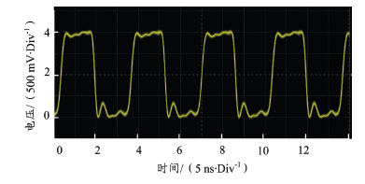
图10 60 MHz测试输出信号

3 结束语
光通信大面积APD接收电路设计包括大面积APD、TIA、高增益高宽带放大器、单端转差分电路、限幅放大及电平转换电路，大面积APD接收电路可以实现60 Mb/s的可见光信息采集，灵敏度低至-35 dBm，与常用的APD相比，该设计感光面积大、灵敏度高且中心波长为600 nm更利于可见光采集，满足可见光通信及水下蓝绿光通信等技术的需求。本文设计的微弱信号处理电路可实现5 kHz~60 MHz的电平信号处理，输出易于处理的LVTTL电平。该电路具有较好的跟随和整形恢复能力，可用于实际光通信采集的后续处理，提升通信系统距离和通信稳定性，具有良好的应用前景。

参考文献:
[1] JI Y W, WU G F, WANG C, et al. Experimental study of SPAD-based long distance outdoor VLC systems[J]. Optics Communications, 2018（4）: 7-12.
[2] 尚佳彬，张伟刚，王春宝，等. 光通信用光接收机技术及其进展[J]. 光通信技术，2009，33（12）：46-48.
[3] JONATHAN B, SAM B, MAXIME G, et al. Systematic evaluation of photodetector performance for plastic scintillation dosimetry[J]. Medical physics, 2014, 41（6）: 549-549.
[4] 朱义君，王超，汪涛，等. 水下单光子可见光通信技术研究[J].光通信技术，2020，44（6）：1-5.
[5] 顾小琨，李永亮，胡伟伟，等. 激光测距系统中光电探测器的研究进展[J]. 量子光学学报，2019，25（1）：100-108.
[6] QIN J L, YAN ZH H, HUO M R, et al. Design of low-noise photodetector with a bandwidth of 130 MHz based on transimpedance amplification circuit[J]. Chinese Optics Letters, 2017,14（12）：127-131.
[7] 谢鑫，黄华茂，汪超，等. LED可见光通信光电接收信号处理系统[J].光学与光电技术，2017，15（5）：15-20.
[8] LIU X Z, LIU SH B, AN Q. A time-over-threshold technique for PMT signals processing[J]. Nuclear Science and Techniques, 2007（3）: 164-171.
[9] 刘俊良，李永富，张春芳，等. 基于APD-PIN结电容平衡电路的门控单光子探测器[J]. 红外与激光工程，2015，44（11）：3181-3185.
收稿日期：2020-09-27。
基金项目：国家自然科学基金（编号：62001333）资助；武汉市企业技术创新项目（编号：2020010602012047）资助。
作者简介：王振亚（1995—），男，硕士生，现就读于武汉纺织大学电子与电气工程学院电子信息专业，主要研究方向为通信与智能信息处理和无线光通信技术，并针对微弱光信号进行信号提取、传输优化和链路算法研究。参与了水下可见光通信项目，负责光信息接收电路的研发。
*通信作者：郭建中（1975—），男，博士，副教授，主要从事通信编码调制、目标识别跟踪和图像的超分辨技术研究工作。

